Карта заказа
шкафов приема и передачи команд РЗА и ПА по цифровым каналам связи ШЭ2607 097 / 405 (32 команды)

Объект ________________________________________________________________________________________________
(организация, ведомственная принадлежность)

Отметьте знаком ☑ то, что Вам требуется или впишите соответствующие параметры.

1 Выбор типоисполнения шкафа
Типоисполнение | Параметры
Типоисполнение | Номинальное напряжение оперативного постоянного тока, В
◻ ШЭ2607 097-00Е1 УХЛ4 | 110
◻ ШЭ2607 097-00Е2 УХЛ4 | 220

2 Характеристики терминалов шкафа
Исполнение порта канала связи КС1* | _______
Исполнение порта канала связи КС2* | _______
*- исполнение портов связи выбирается в соответствии с Приложением к данной карте заказа. Без указания исполнения КС1 и КС2 в карте заказа SFP модули не входят в комплект поставки.

3 Тип интерфейсов связи
Тип интерфейсов (портов) связи для МЭК 60870-5-103* | 2 порта RS-485
Тип интерфейсов (портов) связи Ethernet для МЭК 61850 |  | 2 электрических порта RJ45 (типовое исполнение)
Тип интерфейсов (портов) связи Ethernet для МЭК 61850 |  | 2 оптических порта LC
* – терминалы БЭ2704 в шкафах по умолчанию оснащены двумя портами с блоками TTL/RS485 типа Д3550, обеспечивающими организацию сети по интерфейсу RS-485.

4 Тип лицевой панели терминала, элементы оперативного управления и переключения рабочей группы уставок
Тип лицевой панели терминала | Элементы оперативного управления
48 светодиодов | Пульт электронных ключей на двери / плите шкафа

5 Конструктив шкафа
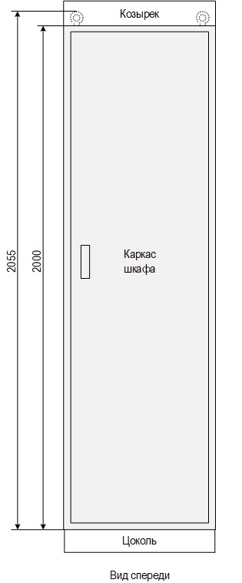 | Козырек |  | Не требуется (типовое исполнение)
 | Козырек |  | Спереди |  |  | 100 мм |  | 200 мм
 | Козырек |  | Сзади
 | Способ обслуживания  шкафа  Основные  элементы | Двухстороннее обслуживание |  |  | Одностороннее обслуживание
 | Передняя дверь шкафа |  |  | Металлическая с обзорным окном  (типовое исполнение) |  | Металлическая с обзорным окном
 | Передняя дверь шкафа |  |  | Стеклянная обзорная |  | Стеклянная обзорная
 | Задняя металлическая дверь шкафа |  |  | Одностворчатая  (типовое исполнение) | Глухая задняя стенка
 | Задняя металлическая дверь шкафа |  |  | Двухстворчатая**
 | Габаритные размеры  шкафа (Ш х Г х В), мм, без учета цоколя |  |  | 608 х 608(660)* х 2000 (типовое исполнение) |  | 608 х 608(630)* х 2000
 | Габаритные размеры  шкафа (Ш х Г х В), мм, без учета цоколя |  |  | 600 х 608(660)* х 2000 |  | 600 х 608(630)* х 2000
 | Габаритные размеры  шкафа (Ш х Г х В), мм, без учета цоколя |  |  | 808 х 608(660)* х 2000 |  | 808 х 608(630)* х 2000
 | Габаритные размеры  шкафа (Ш х Г х В), мм, без учета цоколя |  |  | 800 х 608(660)* х 2000 |  | 800 х 608(630)* х 2000
* – глубина шкафов указана с учётом ручек (см. РЭ).
** - только в исполнении с габаритными размерами 800(808) х 660 х 2000.
Шкафы шириной 600 и 800 мм изготавливаются с утопленными боковыми стенками для установки в существующий ряд шкафов.

 | Цоколь |  |  | 100 мм (типовое исполнение)
 | Цоколь |  |  | 200 мм
 | Подвод кабеля |  |  | Снизу (типовое исполнение)
 | Подвод кабеля |  |  | Иное: ____________
6 Дополнительные требования к конструктиву:
При необходимости поставки дополнительного оборудования для организации каналов связи (репитеры, конверторы, оптические кабели и шнуры в соответствии с проектом), ниже укажите их тип и количество
______________________________________________________________________________________________________________________________________________________________________________________________________________________________________________________________________________________________________________________________________________________________________________________________________________________________________________________________________________________________________________________________________________________________________________________________________________________________________________________

7 Дополнительные требования:
______________________________________________________________________________________________________________________________________________________________________________________________________________________________________________________________________________________________________________________________________________________________________________________________________________________________________________________________________________________________________________________________________________________________________________________________________________________________________________________

Количество шкафов ___________

8 Оперативное обозначение на двери (козырьке) шкафа
Позиция установки  (по плану размещения) | Диспетчерское наименование | Код KKS*
* - универсальная система классификации и кодирования оборудования (клеится всегда на дверь)

9 Предприятие-изготовитель: ООО НПП “ЭКРА”, 428020, г. Чебоксары, проспект И. Яковлева, 3.

10 Заказчик: | Предприятие
 | Руководитель
 |  | (Ф.И.О.) |  | (Подпись)

Контактные данные лица, заполнившего карту заказа
Место работы (организация)
ФИО
Контактный телефон
e-mail

Приложение к карте заказа шкафов ШЭ2607 09X
Исполнение оптических интерфейсов с разъемами типа LC универсально и позволяет обеспечить требуемые свойства канала связи установкой съемных SFP модулей.
Требуемое исполнение каналов связи (SFP модулей) выбранных с учетом полных потерь ВОЛС необходимо указать в карте заказа в соответствии с таблицей 1. Без указания исполнения КС1 и КС2 в карте заказа SFP модули не поставляются.
Одноволоконные модули могут использоваться только в паре с индексами М и S по концам ВОЛС. Все возможные исполнения SFP-модулей имеют разъемы типа LC и предназначены для использования одномодового волокна 9/125 мкм.

Таблица 1 – Исполнение каналов связи
Исполнение портов связи | Длина волны, нм | Перекрываемое  затухание, дБ | Диапазон  длины линий, км
разъем типа LC (исполнение SFP-модуля с двухволоконным ВОЛС)
0 | 820 | 9.6/15 | 2/4
1 | 1310 | 19 | 0 – 15
2 | 1550 | 19 | 0 – 15
3 | 1310 | 29 | 15 – 40
4 | 1550 | 29 | 40 – 80
5 | 1550 | 31 | 80 - 100
6 | 1550 | 35 | 100 - 120
7 | 1550 | 37 | 120 - 140
8 | 1550 | 40 | 140 - 160
9 | 1550 | 46 | 140 - 200
разъем типа LC (исполнение SFP-модуля с одноволоконным ВОЛС)
10-M | 1310/1550 | 17 | 0 - 20
10-S | 1550/1310 | 17 | 0 - 20
11-M | 1310/1550 | 24 | 20 - 40
11-S | 1550/1310 | 24 | 20 - 40
12-M | 1310/1550 | 34 | 40 - 80
12-S | 1550/1310 | 34 | 40 - 80
13-M | 1510/1590 | 32 | 80 - 100
13-S | 1590/1510 | 32 | 80 - 100
14-M | 1510/1590 | 35 | 100 - 120
14-S | 1590/1510 | 35 | 100 - 120

